ТЗ на отчёт по Заказам покупателей:
1. Должна быть возможность регулирования временного диапазона для отчёта. В отчёт должны попадать те Заказы покупателя, у которых Дата аванса(окно заказа покупателя) стоит позже даты начала периода и Дата сдачи стоит ранее даты конца периода.
2. В отчёт включаются только те заказы покупателей, у которых поле "Дата сдачи" (окно "Заказ покупателя") не равно 0, т.е. если дата стоит, то заказ отгружен, и его надо включить в отчёт.
3. Должна быть какая-то "защита на дурака" на случай не закрытого месяца, если не проведён РСВ на месяц, который находится в исследуемом периоде.
4. Отчёт должен давать следующие данные по одному или совокупности заказов покупателей:
а. стоимость заказа покупателя (табличные данные из окна Заказа покупателя)
б. затраты на ТМЦ (по документу "Требование-накладная")
в. затраты на зп (тут же надо отобразить фактически потраченные на заказ часы по перечню из "Должности организации", затраты на зп надо считать с учётом часового тарифа, есть ещё премии, начисляемые по "Вспомогательные работы"-их надо "размазать" по часам данного сотрудника пропорционально часам на заказы покупателя.
Строки в табеле рабочего времени с установленным флажком "С" означают, что работа сдельная(оплачивается через премии, часы стоят только для отражения потраченного на работу времени). Часы работы ставим фактические, премию считаем сразу в себестоимость по зп. Премия связана с заказом покупателя через номенклатурную группу (поле "Вид расчёта" в табеле рабочего времени, премий может быть несколько на один заказ)
г. прочие затраты(аренда, услуги), сюда же надо включить списание ТМЦ (документ "Прочие затраты" в Документы/Управлении затратами + "Списание товаров" в Документы/Управление запасами)
Прямые услуги (т.е. те, которые были заказаны именно на выпуск продукции) списываются через вкладку Услуги в Поступлении товаров и услуг, в столбце "Аналитика" указана связанная Номенклатурная группа)
Для аренды, телефонии, интернета и прочего используем таблицу ниже (для выбора в столбце "Статья затрат" в Поступлении товаров и услуг, косвенные затраты списываем на заказ пропорционально потраченным на него часам):
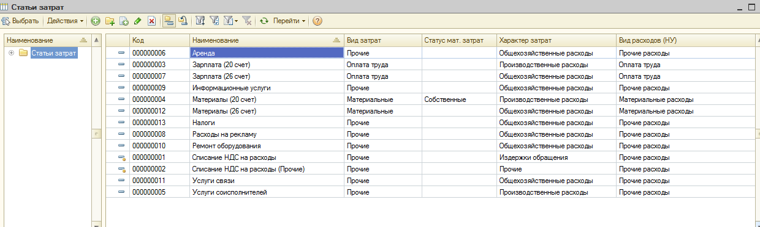

д. Разность Стоимость - себестоимость. (C-cc)
е. Отношение: dt= (Стоимость - себестоимость) / кол-во_часов_на_заказ_покупателя

5. Структура таблицы( примерно, разумеется, готовые формы лучше есть?)
Заказы | Месяц 1 |  |  | Месяц 2 |  |  | Месяц 3
ЗП1 |  | Финишный месяц для ЗП1, тут пишем  Стоимость  Затраты  С-сс  dt
ЗП2 |  |  | Финишный месяц для ЗП2  ....
ЗП3 |  |  |  |  |  |  |  | Финишный месяц для ЗП3  ...
...
Итого: | Сумма С-сс для всех заказов за Месяц1 |  |  | Сумма С-сс для всех заказов за Месяц2 |  |  | Сумма С-сс для всех заказов за Месяц3

